Руководство пользователя
NAPOLEON BTL (Мобильная часть)


ОГЛАВЛЕНИЕ
- Значение основных кнопок программы.
- Стартовое окно системы
- Сценарий визита в торговой точке.
- Основные пункты меню комплекса «NAPOLEON BTL»
- Список сообщений
- Если не идёт обмен данными
1. Значение основных кнопок программы.
 - Вход в систему «Наполеон»
 - Создание типа документа посещение (фото + комментарий к визиту)
- Мониторинг
 - Создание документа анкеты
 - Кнопка создание нового документа
 - Кнопка, позволяющая увеличить ширину строк
 - Поиск
 - Отправить данные в офис
 - Сделать фото
 - Перейти к общему списку контрагентов
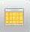 - Перейти к маршруту
 - Удалить
 - Фильтр
-Контракт
-Подключение к GPS
-Планограмма
2.Стартовое окно.
Для входа в систему вам необходимо нажать на кнопку на рабочем столе смартфона
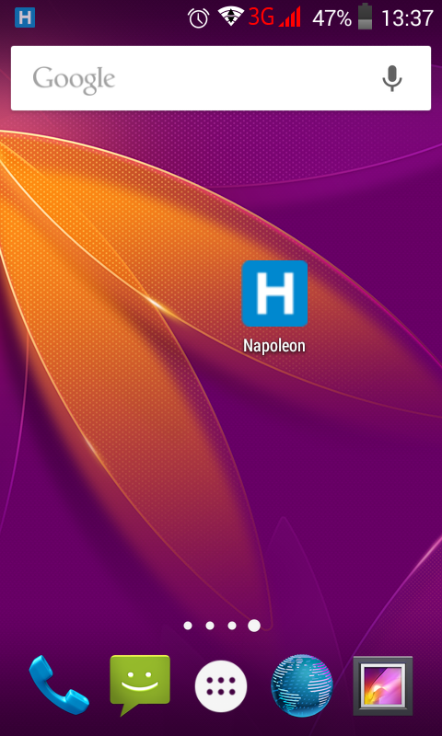
В Стартовом окне вы видите список всех клиентов.
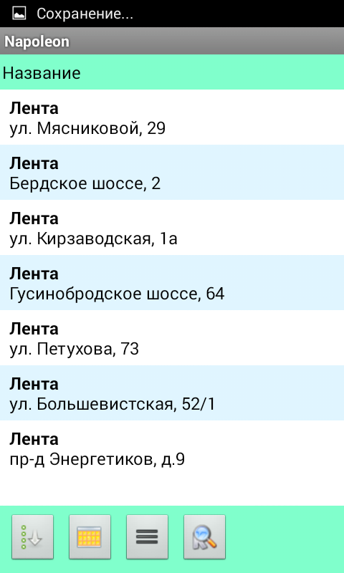
Для того чтобы перейти на маршрут по дням недели нажмите на кнопку «Перейти к маршруту»
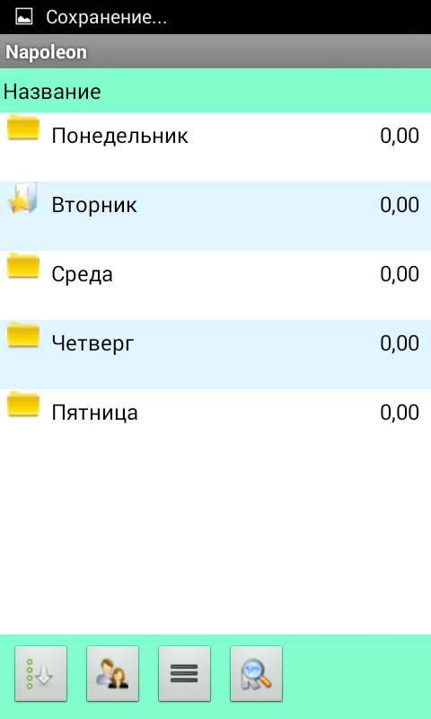
Выбираем текущий день недели и переходим к торговым точкам.
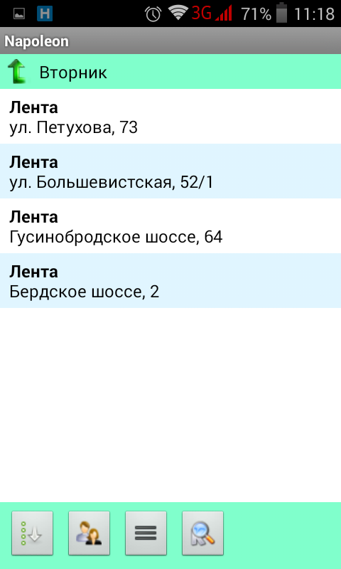

3. Создание сценария визита в торговую точку
Нажимаем на торговую точку. В открывшемся окне жмём на кнопку «Создание нового документа»
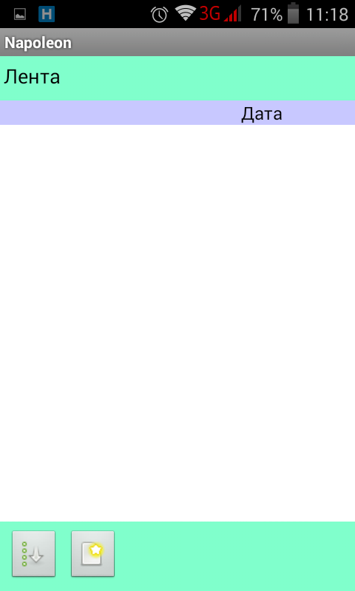
Далее программа предлагает выбрать вариант контракта.
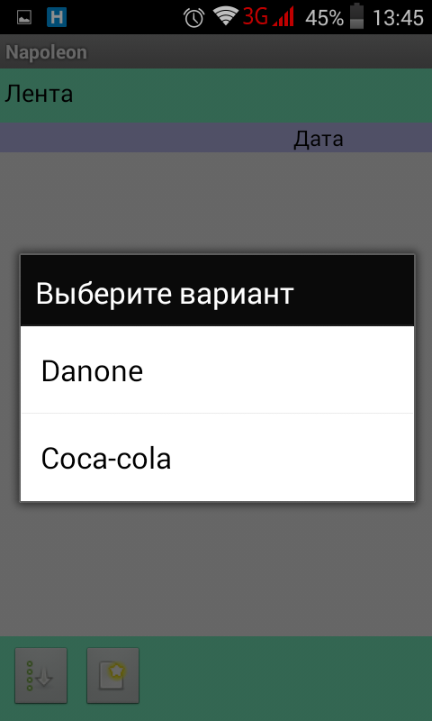
Выбрав контракт, мы переходим непосредственно к «сценарию визита в торговой точки».
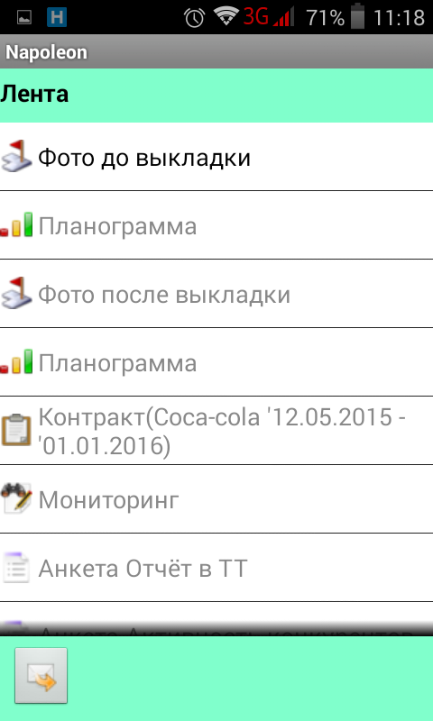
Для того, чтобы сбросить данные необходимо все сделать в строгой последовательности.
В указанном примере мы видим, что сначала нужно сделать фото ДО выкладки, потом посмотреть планограмму, после этого сделать выкладку, далее сделать фото ПОСЛЕ выкладки, сравнить с планограммой, потом снять остатки, промониторить цены, заполнить анкету и при необходимости забрать возврат.
А теперь рассмотрим каждый пункт детально.
Первый пункт «Фото ДО выкладки»
Нажав на значок ,мы переходи в окно фотографирования. Чтобы сделать фотографию выкладки, мы нажимаем значок
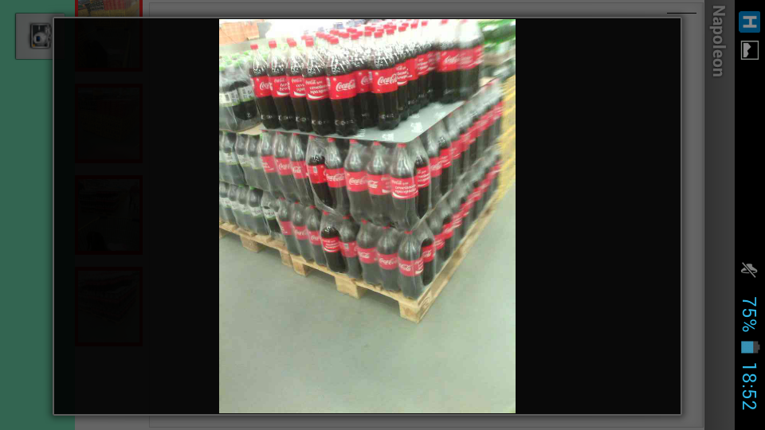
После этого мы можем оставить комментария к фото.
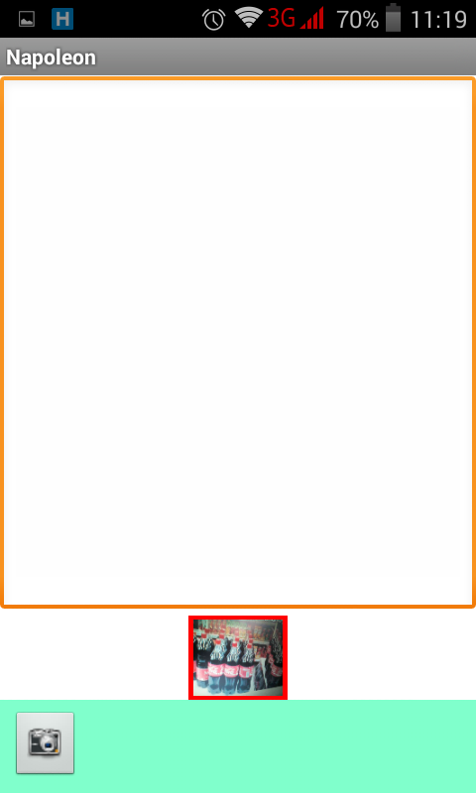
Выходим назад в меню сценария визита, где пункт «фото ДО выкладки» будет помечен галочкой, переходим к следующему пункту. «Планограмма» .
Смотрим «Планограмму» и осуществляем выкладку в соответствие с ней.
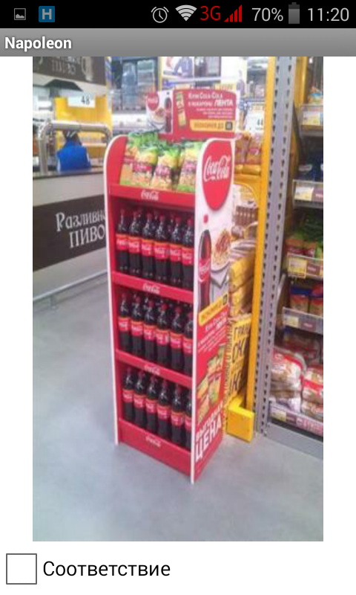
После того как вы выложите товар в соответствии с планограммой. Переходим к следующему пункту «Фото после выкладки»
Так же делаем фото, если есть комментарии то пишем в окне. Далее переходим снова к пункту планограмма и если ваша выкладка соответствует планограмме ставим галочку, как указанно, ниже на примере.
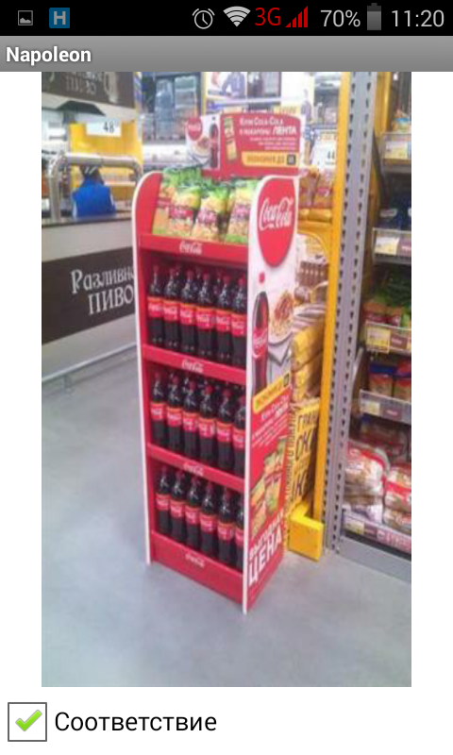
Следующий пункт «Съём остатков по контракту»
Появляется окно с вашей продукцией и продукцией конкурентов.
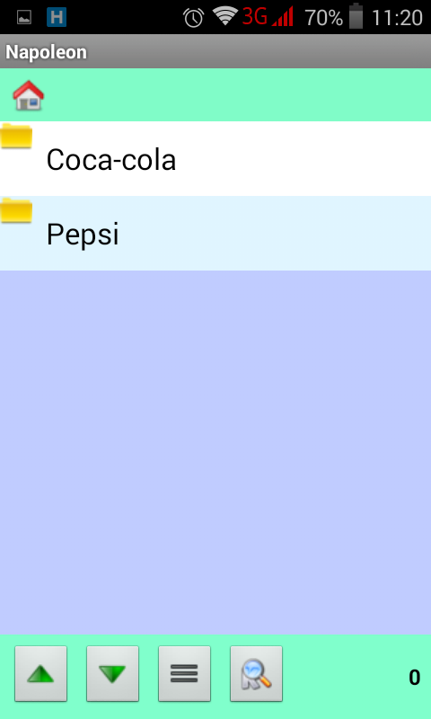

Снимаете свои остатки
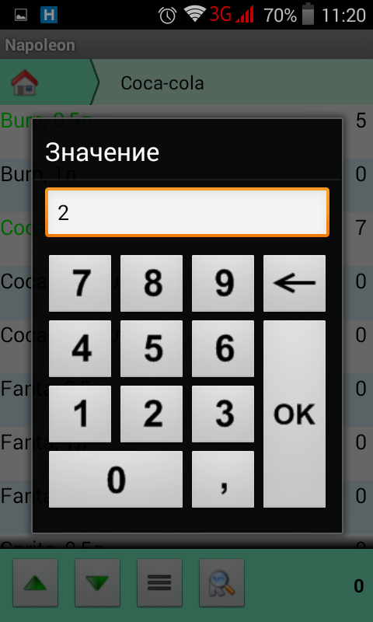
И далее фиксируем остатки конкурентов
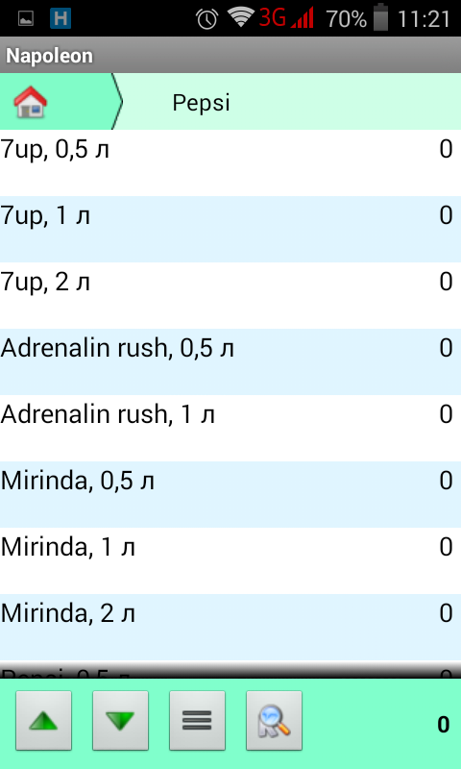
После того как вы снимите все остатки в меню сценария, так же появится галочка о успешном выполнении, и вы можете перейти к следующему пункту.

«Мониторинг»
Так же прописываем цены своей продукции и конкурентов.
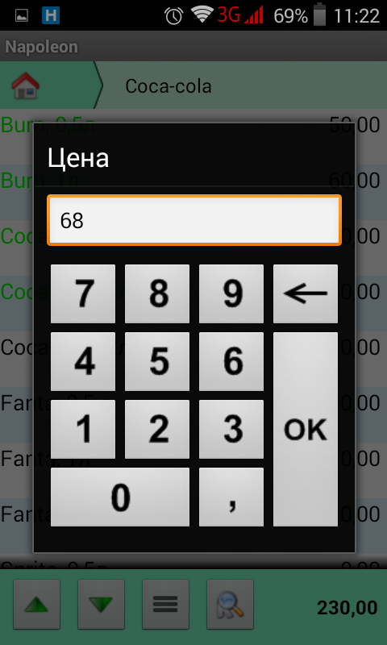

После мониторинга цен мы переходим к «Анкете»
Анкета выглядит следующим образом.
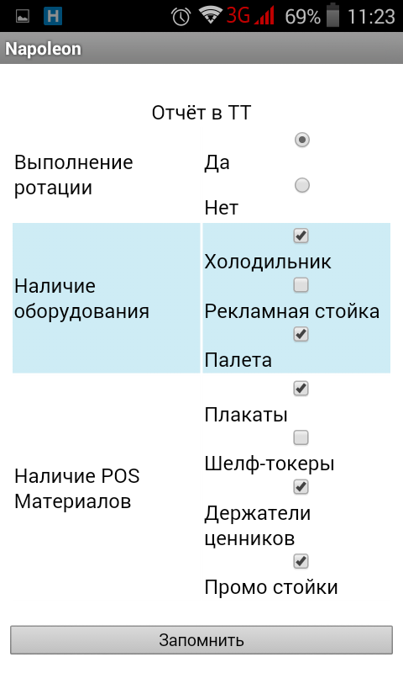
«

Вам необходимо ответить на все вопросы. Так как, не ответив, хотя бы на один из вопросов, программа не позволит вам сохранить анкету.
Пункт «Возврат»

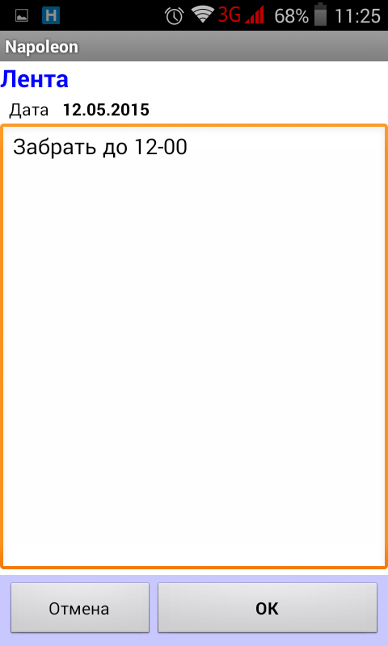
Оставляем комментарии
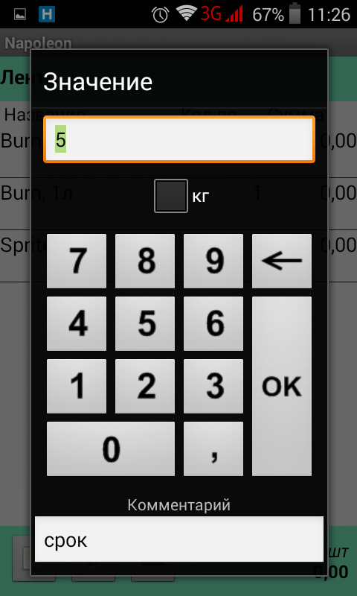
Отмечаем количество возврата или вес.
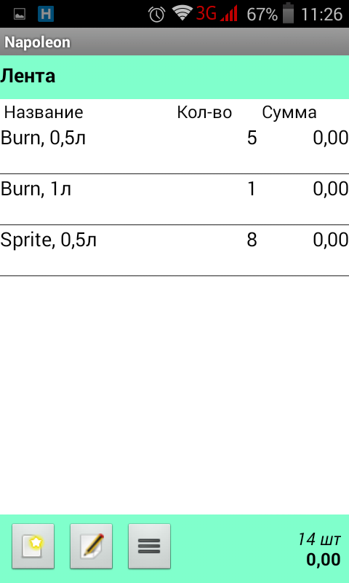

Далее возвращаемся в главное меню сценария.
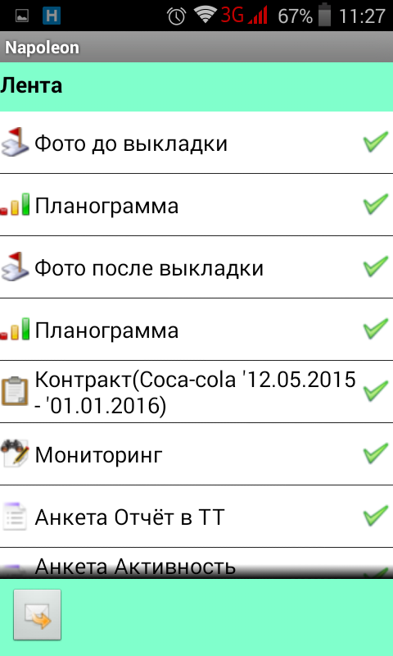

Нажимаем на кнопку «Отправить данные в офис»
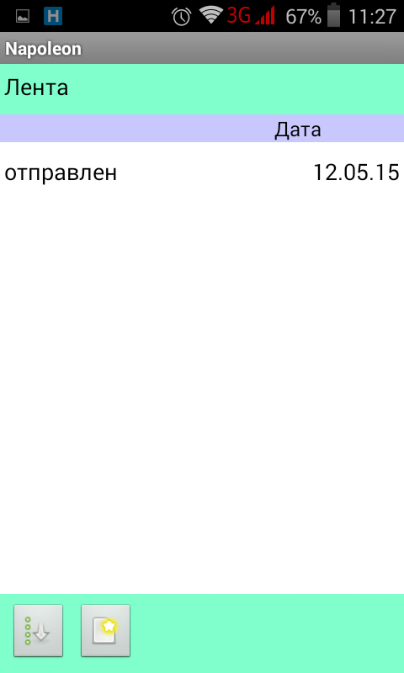
4.Описание пунктов меню АСМТ «NAPOLEON BTL»
При нажатии на кнопку меню на корпусе КПК открывается список пунктов меню.

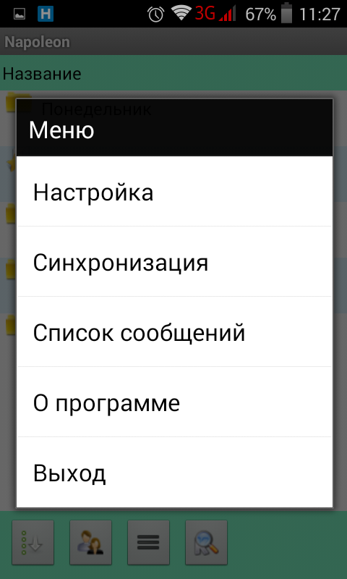

  - Настройки (Туда не заходим, всё уже настроено!!!)
  - Синхронизация (Обеспечивает обмен данными с офисом)
  - Список сообщений
  - О программе
  - Выход

Рассмотрим необходимые вам пункты меню подробнее
Синронизация

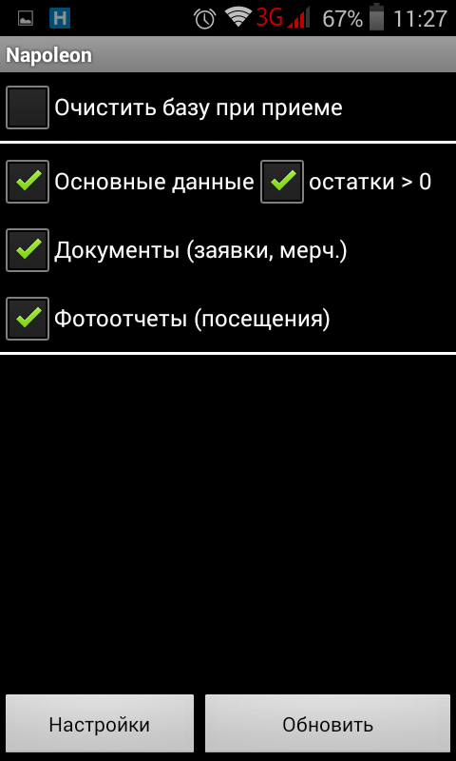

Проводим синхронизацию по мере надобности обмена данными с офисом.

Основные пункты:

1) Очистить базу при приёме – полностью очищает базу и загружает чистую базу, ставить галочку в том случае, если потребует специалист технической поддержки.
2) Основные данные, документы – стоит по умолчанию, галочки убирать не надо.
4) Остатки >0 - синхронизирует только положительные остатки
4) Фотоотчёты (посещения) – ставим галочку в том случае, если вы создавали документ «Посещения» и не отправили его.

5. Список сообщений

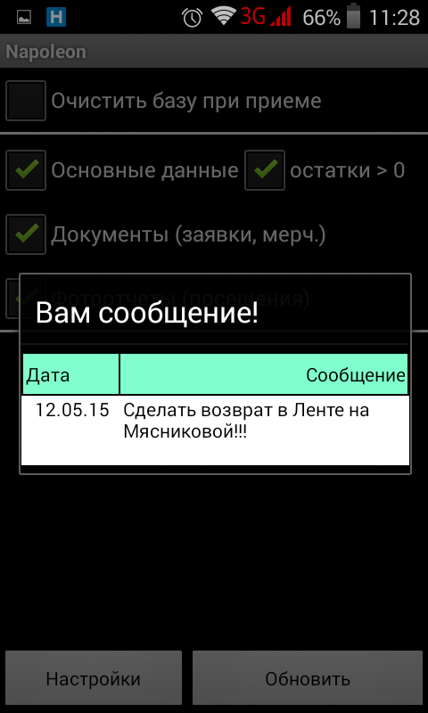
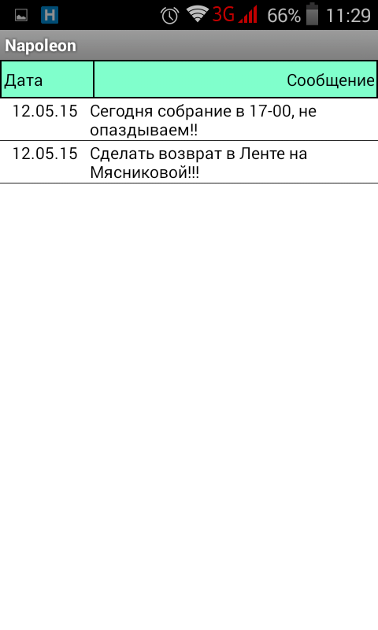

В этой вкладке мы можем просматривать сообщения от менеджера.

6.Если не идёт синхронизация

Причины №1:

1) Нет связи GPRS, необходимо проверить горят ли стрелки рядом со значком «3G», «Н», «Е» в момент синхронизации.

Решение:

- Меняем местоположение, или синхронизируемся через небольшой промежуток времени.

- Перезагружаем планшет на кнопку «Reset»

Причина №2:

2) Отсутствует Интернет в офисе

Решение:

Звоним оператору и узнаём есть ли Интернет.

Причина №3:

3) Если всё в норме и синхронизация всё равно не идёт

Решение:

Звоним в техническую поддержку 8-923-144-0111 (Константин)

